Полезное
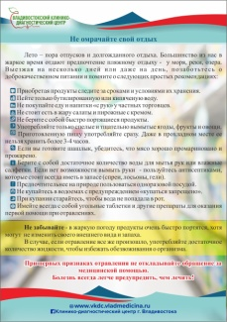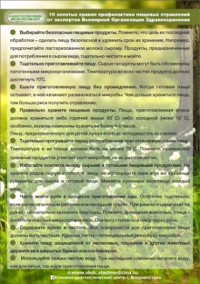
Полезные материалы по прфилактике гриппа:
https://cloud.mail.ru/public/DALe/4FU2Fj8gc
https://cloud.mail.ru/public/GZb6/4vuywRvU4
https://cloud.mail.ru/public/5cQK/4MYXGKgQ9
https://cloud.mail.ru/public/4FTi/3wH6MuGGN
https://cloud.mail.ru/public/3ubL/LLBYBf6gd
https://cloud.mail.ru/public/5n4w/5ATkc3jyJhttps://cloud.mail.ru/public/DALe/4FU2Fj8gc
https://cloud.mail.ru/public/GZb6/4vuywRvU4
https://cloud.mail.ru/public/5cQK/4MYXGKgQ9
https://cloud.mail.ru/public/4FTi/3wH6MuGGN
https://cloud.mail.ru/public/3ubL/LLBYBf6gd
https://cloud.mail.ru/public/5n4w/5ATkc3jyJ
НЕ БОЛЕЙТЕ!

